SECONDAIRE 2

Semaine du 8 juin 2020

# Mot des directions

Chers élèves,

Ne lâchez pas votre bon travail, il faut garder le cerveau actif!

Nous sommes avec vous dans toute cette épreuve de la vie !

Bonne semaine, bon travail et prenez soin de vous !

L’équipe de direction

**Ça va bien aller**  

# Français, langue d’enseignement

Plan de travail du 8 juin

1. Visionner les capsules sur les classes de mots. (Le lien est dans *Devoir* dans Teams.)
2. Remplir le questionnaire sur les classes de mots. (Le lien est dans *Devoir* dans Teams.)
3. Écouter la dictée en ligne. (Le lien est dans *Devoir* dans Teams.)
4. Écrire la dictée sur papier ou dans un document Word.
5. Faire les stratégies de correction.

* Aide-mémoire disponible dans Teams.

1. Retourner votre dictée à l’enseignante.

Bonne semaine!

# Anglais, langue seconde

## Anglais enrichi

Cliquer sur le lien suivant :

<http://polybel.csp.qc.ca/files/2020/06/HolesNovelStudy23-34.pdf>

# Mathématique

**Corrigé de la semaine du 1 juin**

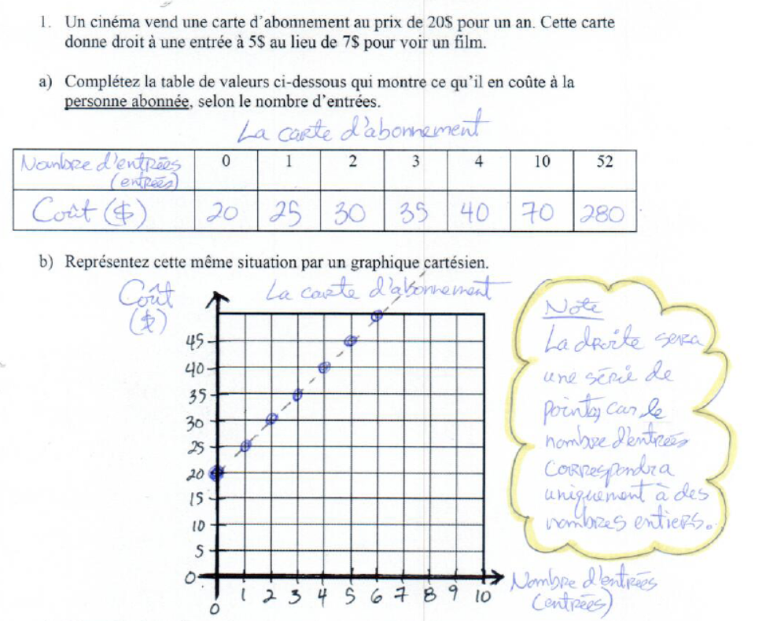

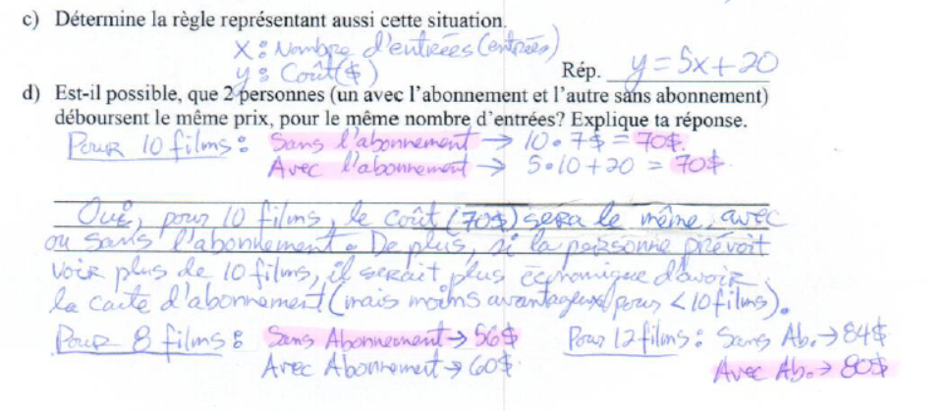

**Mathématique – Secondaire 2 – 8 juin**

(Le corrigé sera disponible la semaine prochaine)

**Algèbres et Polygones**

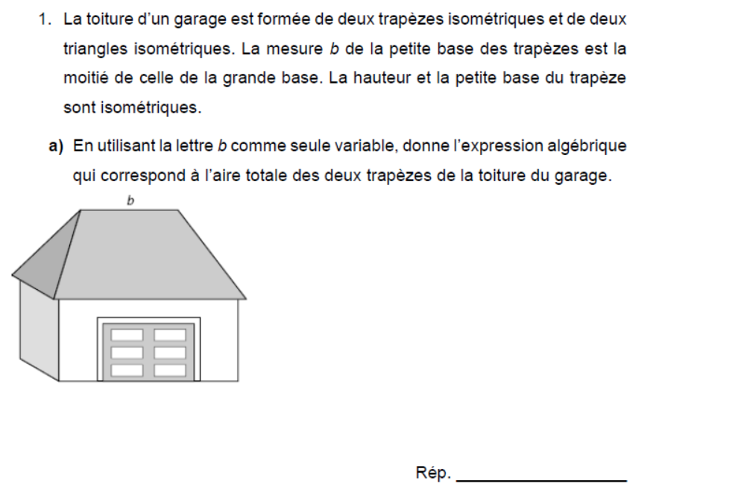

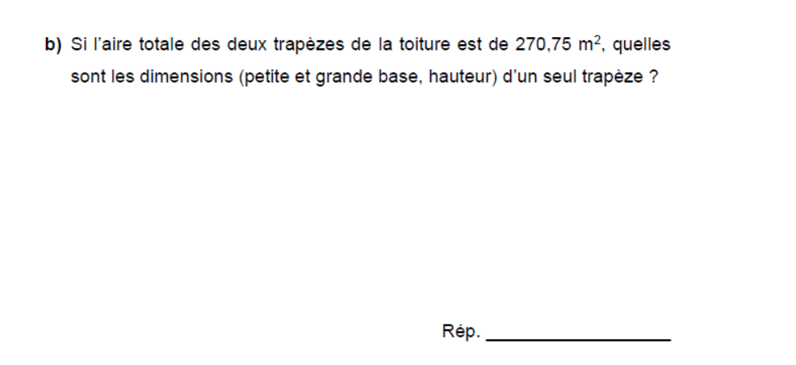

# Science et technologie

**LES MÉLANGES et LA SÉPARATION DES MÉLANGES**

**OÙ TROUVER L’INFORMATION**

Dans ton cahier d’activités CONQUÊTES: pages 43 à 58 et pages 293 à 295. CONQUÊTES se retrouve également sur TEAMS de ton groupe classe dans l’onglet CONQUÊTES de la barre du haut.

Sur ALLO PROF :

* LECTURE (LES MÉLANGES) : <http://www.alloprof.qc.ca/BV/Pages/s1044.aspx>
* LECTURE (LA SÉPARATION DES MÉLANGES) : <http://www.alloprof.qc.ca/BV/Pages/s1049.aspx>

Les CAPSULES VIDÉOS : Elles **sont disponibles dans un document Word dans TEAMS/Ton groupe classe/Général/5- Semaine du 8 juin/Fichiers/Word Science 2e sec 8 juin Mélanges et Séparation de mélanges.**

* VIDÉO  (LES MÉLANGES): <https://www.youtube.com/watch?list=PL1mP_vkqPB7FGcbPsyxF9SjqVvzjaLCUD&v=UQG1TZmX4AE&feature=emb_logo>
* VIDÉO (MÉLANGES ET TECHNIQUES DE SÉPARATION DES MÉLANGES) : <https://www.youtube.com/watch?v=2bAWO8ONWVg>
* VIDÉO (LA DÉCANTATION) : <https://www.youtube.com/watch?time_continue=1&v=K4HVN06XS6w&feature=emb_logo>
* VIDÉO (LA FILTRATION): <https://www.youtube.com/watch?time_continue=1&v=SdAo7hmDrMM&feature=emb_logo>
* VIDÉO (LA DISTILLATION) : <https://www.youtube.com/watch?v=LBjansYaSpc&feature=emb_logo>

**OÙ TROUVER LE DEVOIR**

Sur TEAMS de ton groupe classe/Général/ l’onglet « Devoir ». **».**

**C’est un questionnaire FORMS… Attention toutefois : si tu commences le questionnaire, tu dois absolument le compléter avant de le fermer, sinon ton enseignant reçoit un devoir incomplet. Ce formulaire n’accepte qu’une seule réponse par personne. Impossible pour toi de recommencer ton devoir!**

**\*NOUVEAUX CONCEPTS**

**Histoire de survoler la matière qu’il nous restait à voir en fin d’année, je t’invite à compléter les sections suivantes dans ton c**ahier d’activités CONQUÊTES :

**8.1 “Les transformations de l’énergie”**

**Lecture pp. 253 à 258, et les exercices pp. 259 à 263.**

**8.2 “Les machines simples”**

**Lecture pp. 263 à 269, et les exercices pp. 270 à 275.**

Bon travail et Bonne semaine! Ton prof de science

# Histoire et éducation à la citoyenneté

Cliquer sur le lien suivant :

<http://polybel.csp.qc.ca/files/2020/06/Travail-en-Histoire-sec2-8juin2020.docx>

# Éducation physique et à la santé

SPARTAN RACE

-DÉROULEMENT : Établir une boucle de 500 mètres. Vous devez exécuter les mouvements au même endroit (soit au départ de la course).

-Excellent pour améliorer le système cardio-vasculaire et la résistance musculaire.

-Les mouvements doivent être exécutés dans l’ordre et bien réussis sinon prenez des pauses.

-Proposition à faire 2x cette semaine.

**1-COURSE DE 1KM (2 x la boucle de 500 mètres).**

**2- 25 PUSH-UP.**

**3-COURSE DE 1KM. (2 tours)**

**4-15 BURPEES.**

**5-COURSE DE 500 MÈTRES.**

**6-CORDE À DANSER 200 SAUTS OU 50(25X2) FENTES SAUTÉES.**

**7-COURSE DE 500 MÈTRES.**

**8-15 PUSH-UP PIEDS SUR UN BANC OU ESCALIER (hauteur environ15 pouces).**

**9-COURSE DE 1KM.**

**10- 15 GSP, STYLE BURPEES (PUSH-UP + SAUT).**

## TEMPS : ____________________

24 MIN (G) ,26 (F); ÉLITE.

25 MIN (G), 27(F); EXCELLENCE.

27 MIN (G), 28(F); TRÈS BIEN.

29 MIN (G), 31(F); BIEN

# Arts

**Arts Plastiques**

*Poursuite du cinquième projet*

Pour tous les élèves de l’école secondaire Polybel.

**Dessine ton autoportrait ou**

**de mémoire celui de ton prof d'arts plastiques.**

Médium: **Aux choix de l’élève**. Tout médium est permis.

Suggestion: Travailler avec du café.

Date de remise:  15 juin

***[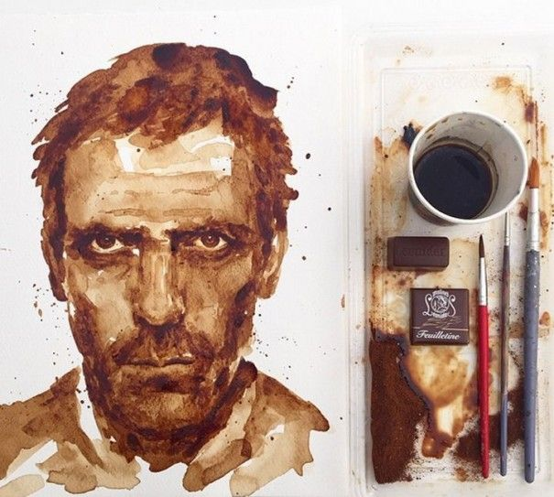](http://mondesetmerveilles.m.o.pic.centerblog.net/o/Dessins-cafe-Docteur-house-Maria-Aristidou-605x543.jpg)***

***Maria A. Aristidou***

Bonne création!

## Art dramatique

***Travail sur Pôle-Sud***



Tu trouveras ci-dessous le lien vers la captation de la pièce Pôle-Sud.

***Consignes :***

1. Lis les questions d’appréciation avant de visionner la pièce.
2. Visionne la pièce.
3. Réponds aux questions.
4. Complète le projet en réalisant l’exercice de création proposé.

Lien de visionnement : <https://ici.tou.tv/pole-sud>

# Éthique et culture religieuse

Semaine du 8 juin 2020

L’activité de bonification cette semaine te demande de faire une petite recherche sur les traditions religieuses afin d’effectuer une petite révision des notions sur la culture religieuse que nous avons abordées au cours de l’année. Le travail est assez simple tu dois imprimer le tableau vide pour ensuite inscrire ou coller les bonnes informations placées dans le désordre à la page suivante. Pour ce qui est des symboles tu peux tenter de les dessiner.

Bonne recherche et bonne révision !

Tableau synthèse sur les grandes religions

|  |  |  |  |  |  |  |
| --- | --- | --- | --- | --- | --- | --- |
|  | Spiritualités  Autochtones | Hindouisme | Judaïsme | Bouddhisme | Christianisme | Islam |
| Symbole de la tradition religieuse |  |  |  |  |  |  |
| Signification du symbole |  |  |  |  |  |  |
| Nom(s) pour désigner la ou les divinités |  |  |  |  |  |  |
| Lieu de culte commun |  |  |  |  |  |  |
| Écrits sacrés |  |  |  |  |  |  |

|  |  |  |  |  |  |
| --- | --- | --- | --- | --- | --- |
| La roue du dharma symbolise les **enseignements de Bouddha** dont les 8 pointes représentent les 8 chemins qui mènent à l'éveil (voie octuple) | Le cercle désigne l**'harmonie, l'équilibre de la création**. Les 4 quartiers du cercle représentent les composantes de la création (minéraux, végétaux, animaux, humains) ou les états humains (physique, émotionnel, mental et spirituel) | L'étoile de David représente le bouclier du fils de David, promis par Yahvé (2 S 7,12). Il symbolise donc le **Roi-Messie qui doit venir**. | La croix représente **Jésus mis en croix**. Les chrétiens y voient le signe de l'amour de Dieu pour l'humanité. | Le son Om représente la **vibration première** à partir de laquelle l'Univers se serait structuré. | Le croissant de lune, symbole de l'empire byzantin de lune, a été repris par l'empire musulman. Il représente pour certains le **calendrier musulman qui est lunaire**. |
| Grand Être ou **Grand-Esprit**, Terre-Mère | Dieu trinité  (**Père, Fils, Esprit**) | **Allah** | **Yahweh**  (YHWH = Je suis celui qui est). On l'appelle aussi Seigneur, Adonaï ou Elohim) | **Absolu** ou réalité ultime (**Brahmane**) qui a un triple visage (trimurti) Brahma (créateur), Vishnu (protecteur) et Shiva (destructeur) | Dans le Grand Véhicule, on rend un culte à des **bodhisattvas** (bouddha célestes) qui ont le pouvoir d'intervenir de manière quasi divine. |
| Le temple | La pagode | La synagogue | La loge à sudation | La mosquée | L'église |
| La **Torah** écrite (Loi écrite qu'on appelle aussi Tanak) et la Thora orale regroupée en commentaires (qu'on appelle aussi **Talmud**) | **Trois corbeilles** (Le Tripitaka) formées des discours de Bouddha, des commentaires et du code disciplinaire. | (tradition orale) | Les **Vedas**, la **Smriti,** la Bhagavad Gita | Le **Coran** (Parole de Dieu) et les hadiths (recueil des gestes et des paroles de Mohammed) | La **Bible** (Ancien et Nouveau Testament) |